보도자료
전 세계 평균 10% 달성한 풍력·태양광, 한국에선 제자리걸음
국제 에너지 현황 보고서 “중국·일본·몽골·베트남 등 50개국, 풍력·태양광으로 10% 달성해”
한국은 풍력 0.5%, 태양광 4%로 국제 평균에 크게 미달해… “갈 길이 멀어”
전 세계 전력 현황과 탄소중립을 위한 에너지 전환이 어떤 추세로 진행되는지 파악할 수 있는 보고서가 공개됐다. 2021년 전 세계가 풍력과 태양광을 적극 확대하며 전체 발전량의 10%를 달성한 반면, 한국은 평균에 미달한 5%를 기록했다. 영국의 기후 에너지 씽크탱크 엠버는 30일 전 세계 209개 국가의 2000~2020년 전력 통계와 75개 국가의 2021년 전력 통계를 취합해 ‘국제 전력 리뷰 2022’를 발표했다. 각 국가의 전원별 발전량 추이를 확인할 수 있어 국제 에너지 경향을 참고할 수 있다.

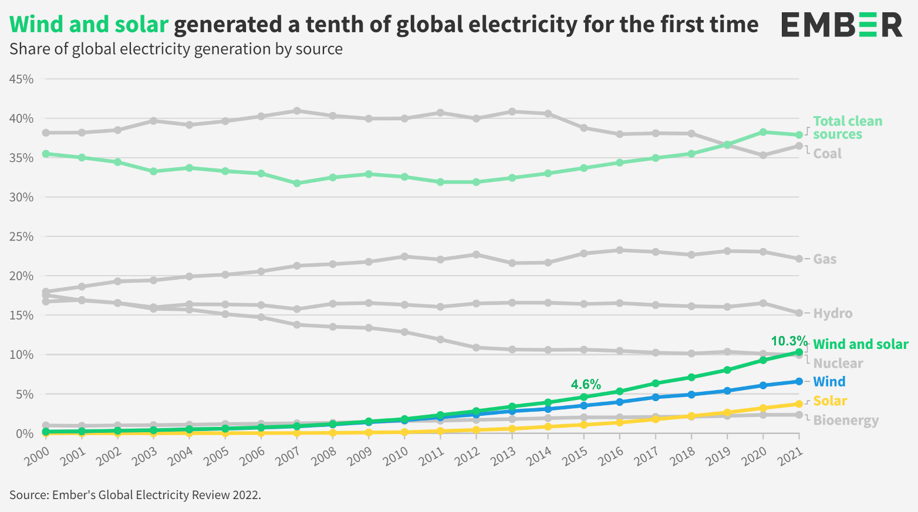
그림 1 전 세계 발전원별 비율 변화 그래프

전 세계적으로 재생에너지의 급격한 성장이 두드러졌다는 점이 주목할 만하다. 2021년 기준 전 세계 발전량의 10%가 풍력과 태양광으로 생산됐으며, 이는 파리협약을 맺은 2015년에 비해 2배 상승한 수치다. 세계 5대 강국을 포함해 전 세계 50개국이 총 전력의 10%를 재생에너지로부터 충당하고 있다. 2021년에는 중국, 일본, 몽골, 베트남 등 아시아 국가들도 새롭게 재생에너지 비중 10%를 달성에 합류했다. 이미 전체 발전량의 1/4 이상을 재생에너지로 충당하는 국가는 10개국으로 덴마크(51.8%), 스페인(32.89%), 독일(28.81%), 영국(25.15%) 등이 있다.

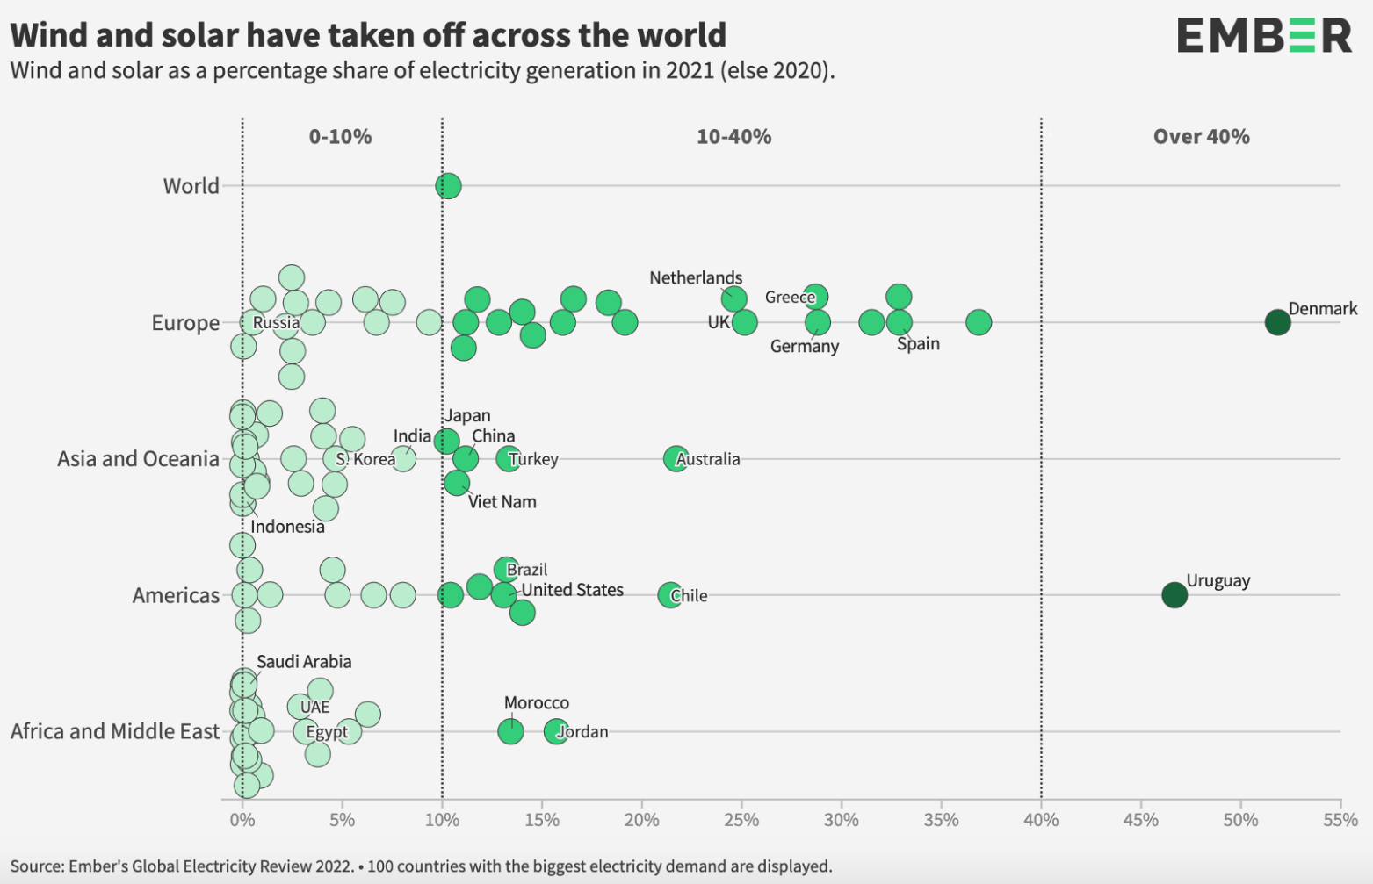
그림 2 국가별 풍력과 태양광 비중 분포도

한국은 2021년 풍력(0.55%)과 태양광(4.12%) 합계 발전 비중이 4.67%로, 세계 평균의 절반에도 미치지 못했다. 이는 통계에 포함된 102개 국가 중 45위로 페루, 태국, 도미니카 공화국과 비슷한 수준이다. 2021년 전 세계 풍력과 태양광의 발전량은 17% 증가하고, 국제사회가 합의한 1.5°C 목표 달성을 위해서는 재생에너지가 2030년까지 매년 20% 이상 증가해야 한다는 점을 고려하면 한국의 저조한 재생에너지 성장세는 전 세계는 주요 국가와 아시아 주변국 사이에서도 에너지 전환 트렌드에 뒤처졌다는 평가를 받는다.

에너지 수요와 효율적인 소비 역시 탄소중립 달성에 중요한 요소다. 2020년 코로나19 팬데믹으로 일시적으로 전 세계 전력 수요가 감소했음에도 1년 만에 1414 TWh만큼 반등하면서 2010년 이후 연간 최대 전력 수요 증가를 기록했다. 증가한 수요의 과반은 화석연료 발전이 메꿨다. 특히 석탄 발전은 중국을 중심으로 1985년 이후 최대 증가 폭을 기록하며 총 1만 42 TWh를 기록했다. 화석연료 발전이 상승하며, 온실가스 배출도 늘었다. 2021년 전 세계 전력 부문의 이산화탄소 배출이 7% 증가하며 2018년의 최대 배출량 기록을 3% 웃돌며 역대 최고치를 기록했다.

한국은 1인당 전력 수요가 G20 국가 중 3위로 막대한 에너지를 소비하며, 석탄 발전 규모는 전 세계에서 5번째로 화석연료 대신 빠르게 재생에너지로의 전환이 필요한 상황이다.

데이브 존스, 엠버 국제전력팀 팀장
“풍력과 태양광의 시대가 도래했다. 현행 에너지 체계를 재편성할 과정이 시작됐다. 앞으로 10년 동안 기후 변화에 대처하고 온실가스 배출량을 줄이기 위해 풍력과 태양광을 급전직하 수준으로 보급해야 한다. 청정에너지는 이제 야심 찬 규모로 도입될 필요가 있다. 국가 정상들도 청정에너지로의 전환이 얼마나 빨리 이뤄져야 하는지에 대한 도전의 필요성을 깨닫고 있다.”

저스틴 홈스, 기후솔루션 연구원
“한국은 풍력과 태양광이 대부분의 선진국보다 낮은 약 5%를 유지하고 있다. 이런 가운데 한국의 둔한 에너지 전환이 화석연료 의존에서 벗어나기와 차기 정부가 공언한 2030년까지 재생에너지 비중을 최대 25%까지 확대하겠다는 목표를 달성하기까지 갈 길이 얼마나 멀리 있는지를 엠버의 보고서가 보여준다. 다음 정부는 2030년까지 석탄 발전 중단을 추진하는 동시에 전기 소비자에게 비용 효율적으로 재생에너지를 구매할 수 있는 방안을 제공해야 한다. 또 풍력과 태양광에 대한 복잡한 인허가 절차를 간소화하고, 불합리한 입지 제한을 없애 재생에너지를 확대에 힘써야 한다.”

기후솔루션 커뮤니케이션 담당 김원상, wonsang.kim@forourclimate.org, 010-2944-2943
보도자료는 홈페이지(http://www.forourclimate.org) 뉴스룸에서도 볼 수 있습니다
